様式4（別紙）
青森港新中央埠頭の利活用に係る公募型サウンディング調査 提案位置図
【記載要領】下図に、貴社が事業の実施を想定する場所・範囲を○や線でお示しください（手書きの図をスキャンしたものでも構いません）。あわせて、可能な範囲で、右欄に現時点での具体的な事業イメージをご記載ください（右欄の記入は任意です）。本調査では、対象地（新中央埠頭）の活用を含むご提案をお願いします。提案例はインフォメーション・パッケージをご参照ください。
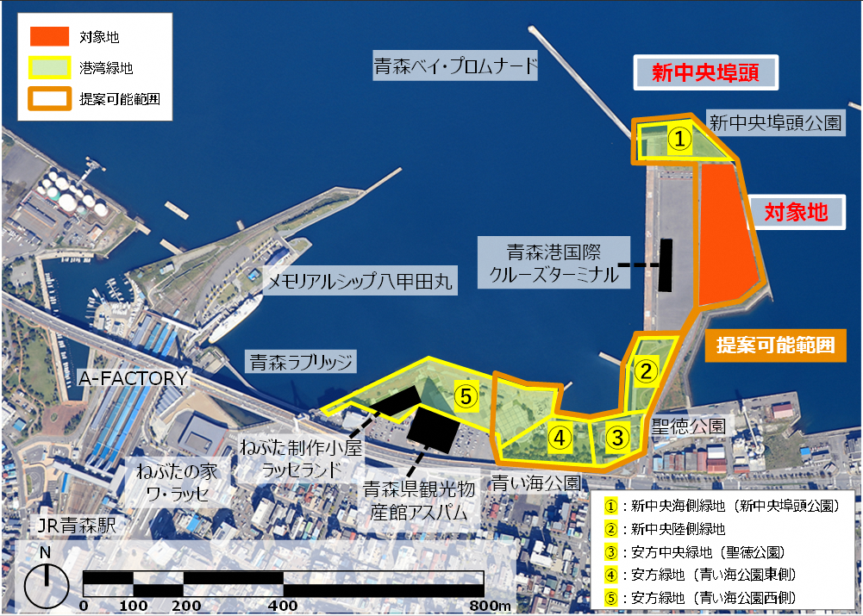  出典：青森県「青森港港湾計画図」
  【現時点での事業イメージ】（任意）
  事業用地の規模 | 約 ㎡
  導入機能の構成 | 施設が ㎡  施設が ㎡  施設が ㎡
  施設（建物）の規模 | 延床約 ㎡  地上 階程度
  総事業費の想定 | 約 億円  ※土地の取得費は含まず
  年間利用者数の想定 | 約 人
※具体的な整備イメージや他エリアでの実施事例等があれば、別途ご提案ください。
※集客数や売上等の想定、事業収支イメージ等があれば、別途ご提案ください。

